“CHALUPAS”

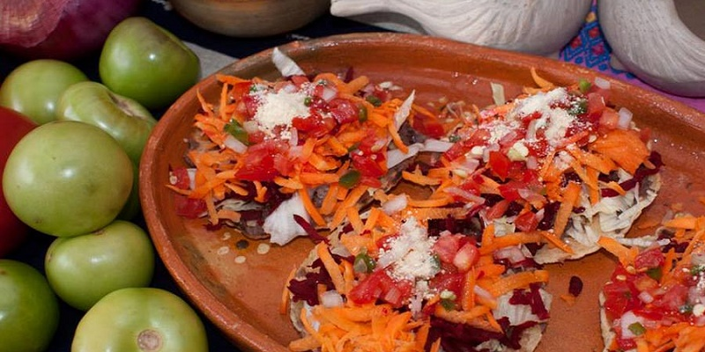

Angel Gabriel Ojeda Altuzar

BIOQUIMICA

Unidad 4

**LAS CHALUPAS**

Las chalupas son un platillo chiapaneco y es uno de los platillos más ricos en la gastronomía en el estado de Chiapas, si posiblemente eres poblano te imaginarias en los antojitos típicos, pero son bastante diferentes a las chalupas poblanas. Este platillo una mezcla entre el dulce y lo saldo, es una tostada de maíz riquísima con los hermosos colores de la zanahoria y el betabel que hacen una gran combinacion con su esquicito sabor de la carne de lomo de cerdo y con su toque de salsita al gusto. Este platillo es muy común en las ferias tradicionales, desfiles, menú en los restaurantes y cenadurías. Las chalupas son un platillo tradicional que podemos encontrar en muchos lugares de México, pero definitivamente tienes que probar las chiapanecas.

**INGREDIENTES:**

* tostadas
* 300 gramos de frijoles cocidos
* 2 zanahorias
* 1 betabel
* 250 gramos de queso rallado
* 500 gramo de lomo de cerdo
* ½ lechuga
* 2 clavos de olor
* 1 kg de manteca o un litro de aceite
* 100 ml de vinagre
* 2 ramitas de tomillo
* 1 pizca de orégano
* 2 cucharadas. de azúcar
* Sal y pimienta,

**PREPARACION:**

1. Licua los frijoles. Sofríelos con un poco de manteca en una sartén.
2. Corta en chifonade la lechuga (muy delgada). Reserva.
3. Aparte ralla el betabel y la zanahoria. Calienta una taza de agua con sal, orégano, pimienta, tomillo, azúcar y un poco de vinagre. Cuece la verdura por 15 minutos.
4. Cocina el lomo de cerdo con los clavos, agua y sal por aproximadamente 20 minutos. Una vez cocido córtalo en rebanadas delgadas y reserva.
5. Unta las tostadas con los frijoles, coloca una rebanada de carne y agrega la lechuga alternando con la zanahoria y el betabel. Espolvorea con queso.
6. Y comételas 😊

